

universitas 17 agustus 1945 samarinda

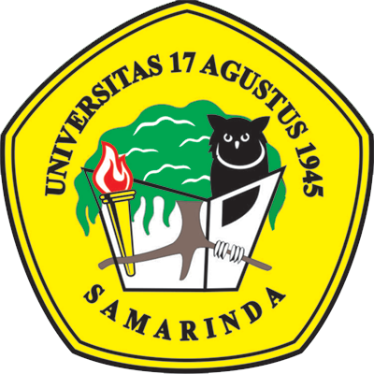
Sertifikat
Diberikan Kepada :

Dedy Hidayat
151110015009007
Sebagai Peserta
“ PELATIHAN SIAKAD Dan ELEARNING MABA 2015 ”
Di Lingkungan Universitas 17 Agustus 1945 Samarinda
Dilaksanakan di LAB. Komputer UNTAG 1945 Samarinda
Samarinda, 15 September 2015
Rektor, Instruktur,
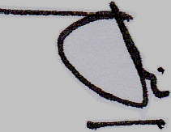
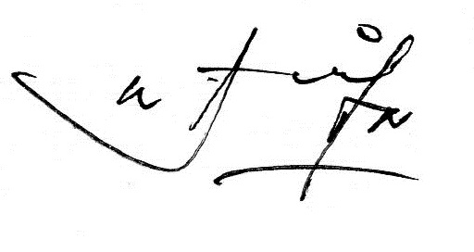

Prof. Dr. H. Eddy Soegiarto K, S.E., M.M. Jumani, S.Hut., M.P.
NIP. 19541020 198503 1 001 NIK. 62.17.1.0049

